我校开展 2025 年基层党建专项督查 以督促建促提升

近期，校党委副书记李相朋带队，党委组织部牵头开展2025年基层党建工作专项督查，覆盖全校16个二级党组织（含11个教学单位、5个职能部门），围绕党内政治生活、党员发展培养、基层党组织建设三大核心维度，通过实地核查支部阵地、审阅各类党建材料，完成全方位检视。
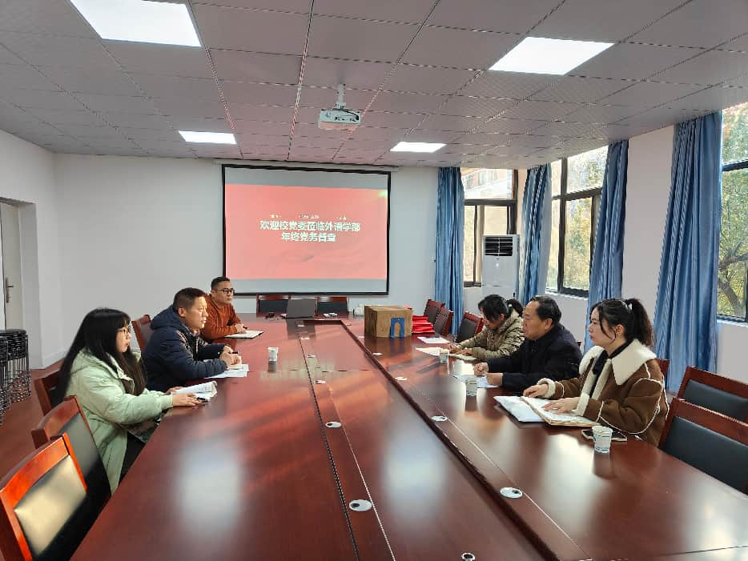​
督查显示，各二级党组织亮点纷呈：经管学部教工一支部入围第五批高校党建“双创”省级评审并斩获国家级推荐资格，城建学部、医学部等多家单位获评校级标杆院系、样板支部及教师党支部书记工作室；机电学部、艺术学部等单位同步推进党建课题申报、特色支部创建等工作，信工学部成功发展教师党员，图书馆形成年度党建工作汇编成果，后勤保卫部门党员积极开展志愿服务师生活动。​
同时，督查也发现突出问题：部分单位存在中心组成员学习笔记不全情况，部分 2025 届毕业生党员未及时转出组织关系，个别支部出现党员档案填写不规范问题。党委组织部将针对性开展基础工作专题培训，建立党建特色项目重点帮扶清单，推动基层党建从 “达标” 向 “创优” 跨越，为学校高质量发展筑牢组织保障。
